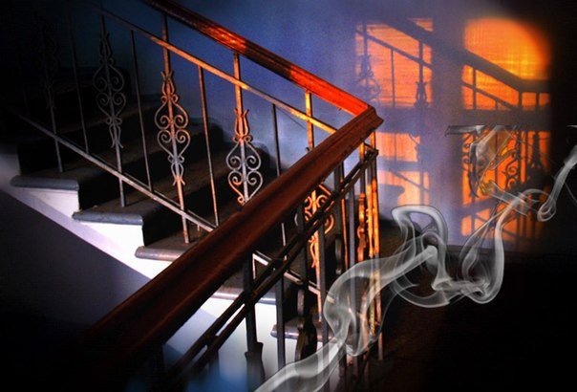
Что делать, если в подъезде пахнет дымом
Запах дыма - это первый и наиболее очевидный признак начинающегося пожара. Не стоит недооценивать степень опасности. Если вы почувствовали характерный запах дыма в подъезде:
1. В первую очередь, позвоните в пожарную охрану по телефону «01» (с мобильного - "101" или "112").
2. Если дым не густой, и вы чувствуете, что дышать можно, то попробуйте определить, где возгорание (квартира, почтовый ящик, мусоросборник и т.п.) и что горит (электропроводка, резина, пища на столе и др.).
3. Помните, что огонь и дым на лестничной клетке распространяются снизу вверх.
4. Если вам удалось обнаружить очаг, то попробуйте потушить его подручными средствами самостоятельно или при помощи соседей.
5. Если потушить пожар невозможно, оповестите жильцов дома и, не создавая паники, попробуйте выйти наружу, используя лестничные марши или пожарные лестницы балкона. Проходя по задымленным участкам, постарайтесь преодолеть их, задерживая дыхание или закрыв рот и нос влажной тканью.
6. Если дым идет из квартиры, оттуда слышны крики, то можно, не дожидаясь пожарных, выбить двери. Будьте предельно осторожны, помните, что если возгорание в прихожей, то есть вероятность выхода огня прямо на вас. А взломав дверь, вы тем самым усилите приток воздуха - и горение.
7. Если же, выйдя на лестничную клетку, вы попали в густой дым, немедленно вернитесь в квартиру и плотно закройте дверь. Дверные щели и вентиляционные отверстия заткните мокрыми тряпками. Если дым все же проникает, покиньте прихожую и закройтесь в комнате, либо выйдите на балкон или лоджию и постарайтесь привлечь к себе внимание.
8. При наличии пострадавших вызовите скорую помощь.
Имейте в виду, если вы живете в здании повышенной этажности, то здесь на случай возникновения пожара предусмотрены дополнительные меры по обеспечению вашей безопасности. Это незадымляемые лестницы, системы дымоудаления, внутренний противопожарный водопровод, автоматическая пожарная сигнализация в квартирах. В домах меньшей этажности на лоджиях и балконах предусмотрены металлические лестницы с 9 по 5 этажи, поэтому следите, чтобы люки на балконах и лоджиях не были забиты или загромождены.
Вовремя обнаруженный пожар, быстрое и четкое сообщение в пожарную охрану, правильно предпринятые действия до прибытия пожарных - позволят избежать самых худших последствий.
Не оставайтесь в стороне, если вы почувствовали запах гари в соседней квартире, увидели зарево или дым на балконе или в окне дома напротив, от вашего равнодушия могут пострадать люди.

